
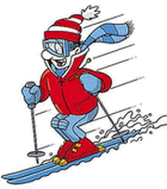
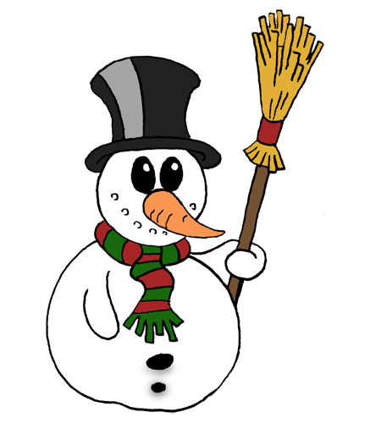
JABLUNKOVSKÉ INFORMAČNÍ CENTRUM
tel. 558 340 607, 558 358 013
e-mail: akce@jablunkov.cz
info@jablunkov.cz

KULTURNÍ A SPORTOVNÍ AKCE NA JABLUNKOVSKU
leden 2014
- 2014  Košařiska – chata Ostrý  Novoroční výstup na Ostrý  Pořádá KČT Třinec.  www.chataostry.cz  3. – 23. 1. 2014  Mosty u Jablunkova - GOTIC  Karpatský redyk  Výstava fotografií.  www.gotic.cz  4. 1. 2014  Mosty u Jablunkova – PZKO  Gorolský bál a Mezinárodní přehlídka folklórních souborů  Začátek v 17 hodin.  www.balgorolski.eu  5. 1. 2014  Mosty u Jablunkova – Hotel Grůň  Posezení u cimbálu  www.hotelgrun.cz  10. 1. 2014  Jablunkov – DDM  Korálkování s Gabkou Lipusovou  Dílny pro malé i velké. Začátek v 15 hodin. Přihlášky do 8. 1. 2014.  www.ddm.jablunkov.cz | 18. 1. 2014  Jablunkov – PZKO  Jackovský ples  7. ročník plesu.  www.jackove.cz  18. 1. 2014  Jablunkov – DDM  Kurz patchworku pro začátečníky  Začátek ve 14 hodin.  www.ddm.jablunkov.cz  18. – 19. 1. 2014  Mosty u Jablunkova – Chata Skalka  Zvěřinové hody  www.chata-skalka.cz  25. 1. 2014  Mosty u Jablunkova – Hostinec U Jakuba  Cikánský bál U Jakuba  Informace na tel. č. 608 566 008.  25. 1. 2014  Mosty u Jablunkova – knihovna  Diktát – Dyktando  Začátek ve 13 hodin. Přihlášky na tel. č. 558 368 014.  28. 1. – 27. 2. 2014  Mosty u Jablunkova – GOTIC  Napříč Evropou – B. Pieter, Mosty z mého pohledu – M. Lipowski  Výstava fotografií.  www.gotic.cz
